## Die **Menüstruktur oder Benutzerführung** von verschiedenen Programmen/Websites wurde aufgezeigt und kommentiert.

# Digitec – Menüstruktur weniger ist mehr

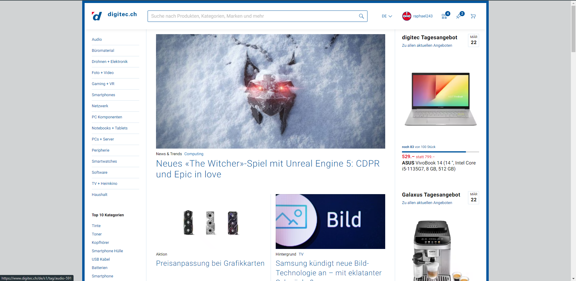

Digitec reduziert die Navigation und Menüführung auf Oberkategorien und eine «Top 10» Liste, die wie es scheint dynamisch erstellt wird und den User anregen sollte. Digitec nimmt es sich aus nur die Nötigten Stichwörter/Kategorien aufzulisten

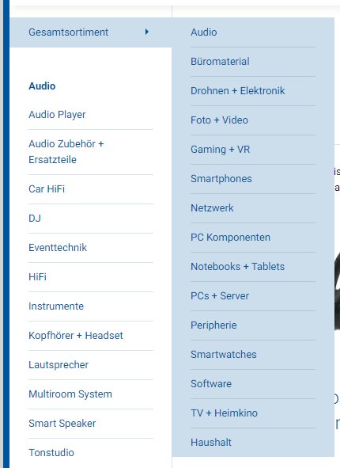Wird ein Oberbegriff bspw. «Audio» ausgewählt kommen ein wenig detailliertere Begriff, aber doch gross genug, dass wieder nur rund ein Dutzend aufgelistet werden müssen um alle Produkte in der Kategorie «Audio» unterzukriegen.

Falls man doch etwas anderes sucht, kann man via einem Dropdown «Gesamtsortiment» wieder alle Oberkategorien einblenden lassen.

Ein Bild, das Text, Monitor, Screenshot, Bildschirm enthält.
Mit dem Stichwort «DJ» wird die gleiche Menüstruktur treu weitergeführt. Rund ein Dutzend Unterkategorien und mittlerweile zwei Oberbegriffe mit einem Dropdown falls die Menü zur Kategorie «DJ» das Produkt nicht beherbergt.

Digitec verzichtet bewusst auf die Möglichkeit, bereits zu Anfang via Audio->DJ->Mischpult direkt in eine Detailkategorie zu verwechseln. So bleibt die Menüführung übersichtlich und ansprechend.

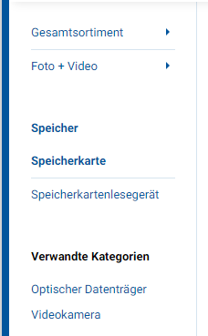Weiter werden mit Vorschlägen gearbeitet. Unter «Verwandte Kategorien» werden ähnliche Kategorien hervorgehet und sind nur einen Klick entfernt. Zum Beispiel hier auf der Seite für SD-Karten die Optischen Datenträger.

Das zentrale Element auf der Digitec Seite ist jedoch die Searchbar. Hier kann man eine Volltextsuche für Produkte, Kategorien oder Ähnlichen machen.



Interessant ist wie personalisiert beim Klick die Suche daherkommt:

Ein Bild, das Text enthält.

Ein Bild, das Text enthält.
Nicht nur die zuletzt gesuchten Begriffe werden angezeigt, sondern auch die zuletzt Besuchten. So hat der User sofort eine viel persönliche Erfahrung auf der Seite.

Ich empfinde die Digitec Seite als aufgeräumt und übersichtlich, dank ihrer Menüstruktur. Die Suche ist dynamisch gestaltet und fühlt sich «intelligent» an. Man erhält Feedback während dem tippen und erhält Vorschläge zu Produkten und Suchvorschlägen.

# Brack – Wildwuchs und Hovern

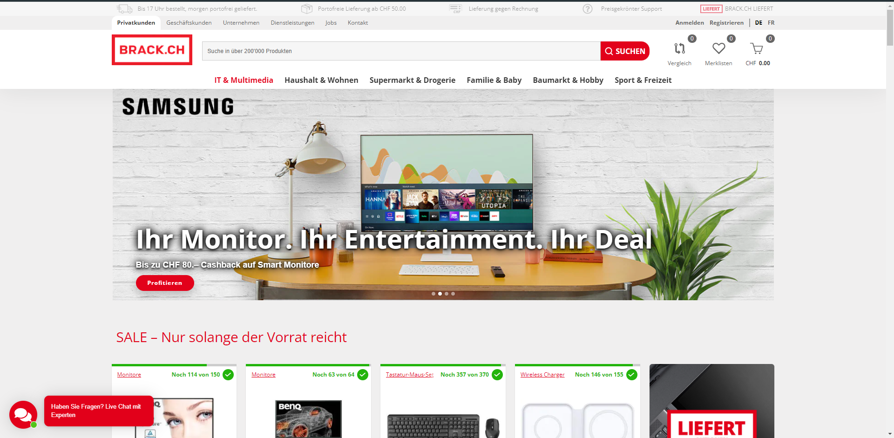

Brack präsentiert sich nach nähere Betrachtung mit zwei Menüstrukturen. Die Hauptnavigation mit den wichtigsten Oberkategorien ähnlich wie Digitec in rot und eine kleinere versteckte Tabnavigation in grün markiert auf dem Bild. Die grüneingerahmte Navigation lässt die Seite etwas aus der Zeit gefallen daherkommen. Diese Stichwörter konnten gut und gerne auf den Footer verschoben werden. Meine Vermutung nach ist die Unterscheidung von Privat und Geschäftskunden für Brack zentral und gewinnt darum an Gewicht auf der Seite.

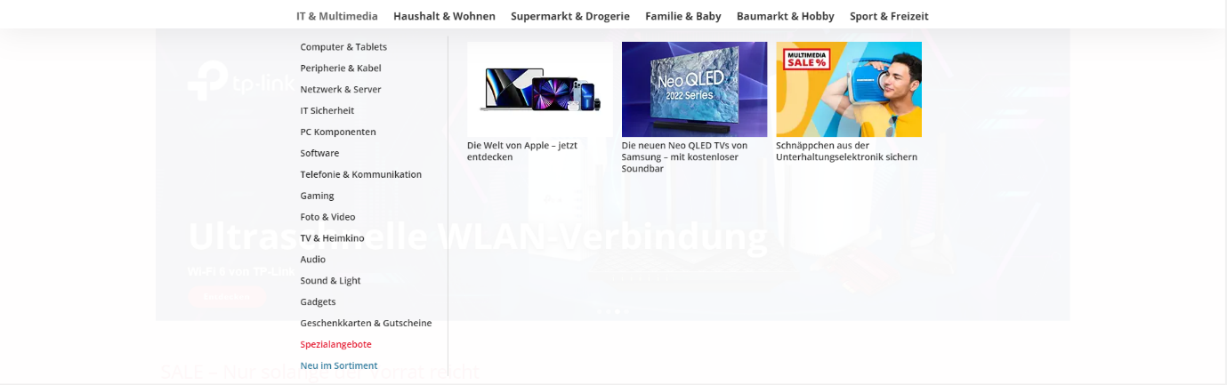Die Menüstruktur für den User und die Suche nach Produkten zeigt sich mit dem Hovern oder Klicke auf die Oberkategorien wie z.B «IT & Multimedia».

Links werden Unterkategorien für alle Produkte angezeigt, rechts Aktionen eingeblendet. Für mich sind die Anzeigen störend und machen die Struktur etwas unruhiger.

Ein Bild, das Text enthält.
Mit einem weiteren Hover über «Sound & Light», verschwinden die Anzeigen und ein weiteres Untermenü erscheint mit mehr Stichwörtern. Erst ab diesem Punkt wirkt die Menüstruktur klar und aufgeräumt. Leider ist diese Ansicht aber nur mit einem Hover ersichtlich.

Wird z.B in DJ Equipment hinein navigiert kommt man auf die Seite mit allem DJ Equipment erhältlich bei Brake, die Navigation wird aber klitzeklein und in eine «Side Map» Ansicht zusammengefasst.

Ein Bild, das Text, Screenshot, drinnen enthält.
In dieser Ansicht werden Links die Unterkategorien mit den Anzahl Produkten pro Stichwort eingeblendet. Unter dem Titel der Seite werden noch drei Vorschläge angezeigt die vermutlich dynamisch generiert werden. Eine Erklärung wird nicht eingeblendet sondern der User sollte selber verstehen das dies Schnellsuchfilter sind.

Für mich ist die Menüstruktur von Brake sehr Wild und nicht sehr übersichtlich. Die Navigation sind aus einer anderen Zeit mit mühsamen Hover-Funktionen die einen User schnell reizen können. Einen Pluspunkt ist für mich die Anzahl der Verfügbaren Stückzahl an Produkten für eine Kategorien.